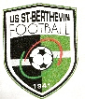
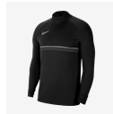
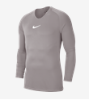
Sous maillot thermique gris Sweat 1/2zip avec Ecusson
Enfant (XS, S, M, L, XL): 15€ Enfant (XS, S, M, L, XL): 30€
Adulte (S, M, L, XL, XXL) : 19€ Adulte (S, M, L, XL, XXL): 33€

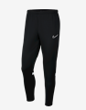
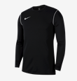
Sweat col rond noir avec Ecusson Pantalon noir
Enfant (XS, S, M, L, XL): 26€ Enfant (XS, S, M, L, XL) : 27€ Adulte (S, M, L, XL, XXL): 30€ Adulte (S, M, L, XL, XXL): 30€
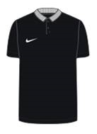
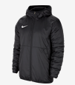
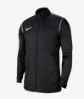
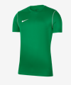
Maillot vert avec Ecusson Polo noir avec Ecusson
Enfant (XS, S, M, L, XL): 14€ Enfant (XS, S, M, L, XL): 22€
Adulte (S, M, L, XL, XXL): 16€ Adulte (S, M, L, XL, XXL): 25€
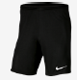
Short noir Coupe-vent noir avec Ecusson
Enfant (XS, S, M, L, XL): 10€ Enfant (XS, S, M, L, XL): 26€
Adulte (S, M, L, XL, XXL): 12€ Adulte (S, M, L, XL, XXL): 29€
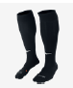
Chaussettes Blouson noir avec Ecusson
30/34 34/38 38/42 42/46 46/50 Enfant (XS, S, M, L, XL): 58€
6€ Adulte (S, M, L, XL, XXL): 65€
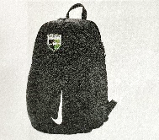
Sac à dos avec Ecusson La personnalisation des initiales se fera directement auprès d’Intersport.
23€ Prix 3€ par article à floquer
Equivalence Taille Nike Enfant:

Taille Nike | Age | Taille en cm
XS | 6-7 ans | 122-128
S | 8-10 ans | 128-137
M | 10-12 ans | 137-147
L | 12-13 ans | 147-158
XL | 13-15 ans | 158-170

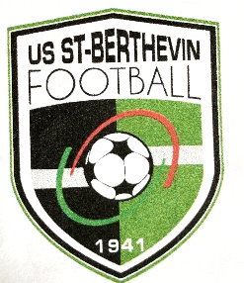
PACK 1 : MAILLOT + SHORT + CHAUSSETTES
Enfant = 28€ Adulte= 32€

+ +

La personnalisation des initiales se fera directement auprès d’Intersport.
Prix 3€ par article à floquer

PACK 2 : SWEAT COL ROND + MAILLOT + SHORT + CHAUSSETTES
Enfant= 53€ Adulte = 60€

+ +

+

La personnalisation des initiales se fera directement auprès d’Intersport.
Prix 3€ par article à floquer

PACK 3 : COUPE-VENT + SWEAT COL ROND + MAILLOT + SHORT + CHAUSSETTES
Enfant = 79€ Adulte = 89€

+ + + +

La personnalisation des initiales se fera directement auprès d’Intersport.
Prix 3€ par article à floquer

